Міністерство освіти і науки України

Національний університет «Львівська політехніка»

Кафедра систем штучного інтелекту



**Звіт**

про виконання

**Розрахункової роботи**

***з дисципліни:*** « Мови та парадигми програмування »

***Виконала:***

студентка групи ШІ-11

Камінська Єлизавета Ігорівна

# **Тема роботи:**

Виконання розрахункової роботи з дисципліни “Мови та парадигми програмування”.

# **Мета роботи:**

Одержати практичні навички в розробці і дослідженні алгоритмів розв’язання задач. Зреалізувати блок-схеми до кожної з виконаних задач, і опісля закинути це все на GitHub, зробивши пулл-реквест.

# **Виконання роботи:**

## **1. Опрацювання завдання та вимог до програм та середовища:**

Завдання №1: VNS Practice Work - Task 1

* Варіант завдання: 1**8**
* Деталі завдання:

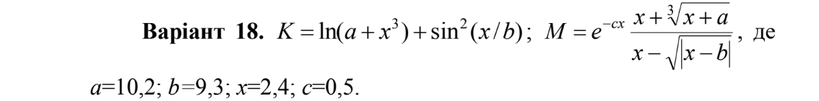

VNS Practice Work - Task 1

Завдання №2: VNS Practice Work - Task 2

* Варіант завдання: **8**
* Деталі завдання:

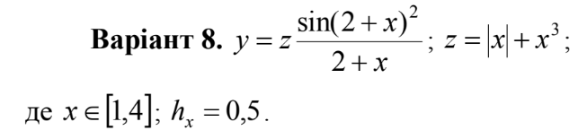

VNS Practice Work - Task 2

Завдання №3: VNS Practice Work - Task 3

* Варіант завдання: **23**
* Деталі завдання:

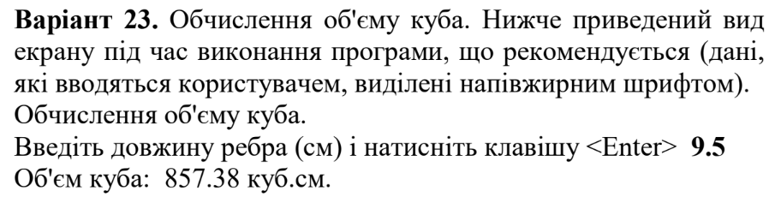



VNS Practice Work - Task 3

Завдання №4 VNS Practice Work - Task 4

* Варіант завдання: **3**
* Деталі завдання:



VNS Practice Work - Task 4

## **2. Дизайн та планована оцінка часу виконання завдань:**

Програма №1: VNS Practice Work - Task 1

* Блок-схема :

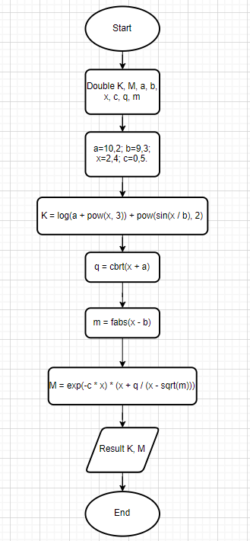

Блок-схема до програми VNS Practice Work - Task 1

* Запланований час на реалізацію: 15 хв

Програма №2 **VNS Practice Work - Task 2**

* Блок-схема

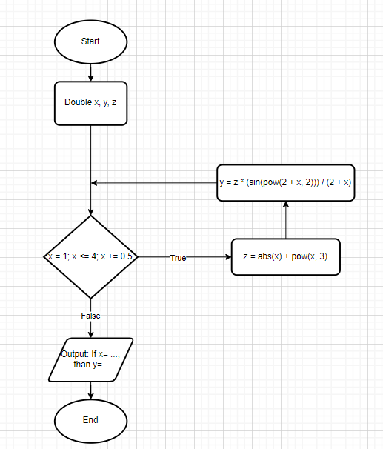

Блок-схема до програми VNS Practice Work - Task 2

* Запланований час на реалізацію:15 хв

Програма №3 **VNS Practice Work - Task 3**

* Блок-схема

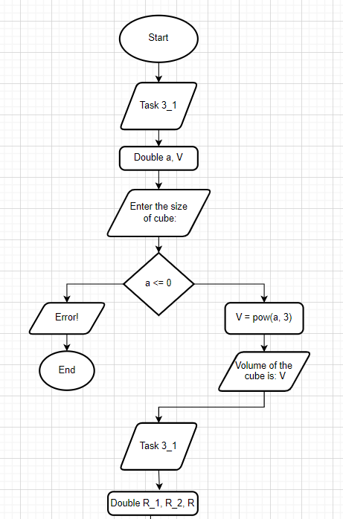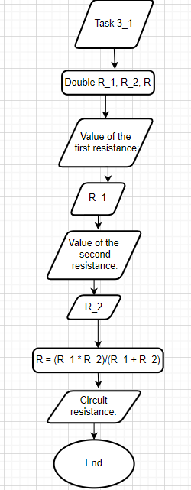

Блок-схема до програми VNS Practice Work - Task 3

* Запланований час на реалізацію: 25 хв

Програма №4 **VNS Practice Work - Task 4**

* Блок-схема

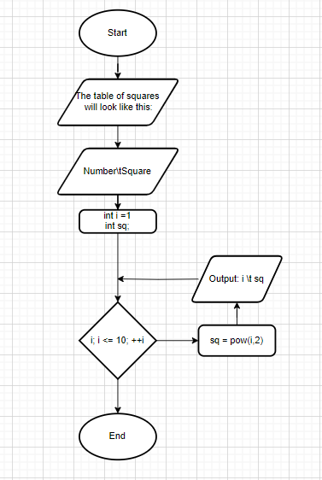

Блок-схема до програми VNS Practice Work - Task 4

* Запланований час на реалізацію: 20 хв

## **4. Код програм з посиланням на зовнішні ресурси:**

Завдання №1:VNS Practice Work - Task 1

#include <iostream> // Підключення бібліотеки для введення/виведення на консоль

#include <cmath> // Підключення бібліотеки для математичних функцій

using namespace std; // Використання простору імен std

int main() {

// Оголошення та ініціалізація змінних типу double

double a = 10.2;

double b = 9.3;

double x = 2.4;

double c = 0.5;

double K = log(a + pow(x, 3)) + pow(sin(x / b), 2); // Обчислення шуканого К за допомогою формул

cout << "K equals: " << K << endl; // Виведення значення K

double q = cbrt(x + a); // Обчислення кубічного кореня з виразу

double m = fabs(x - b); // Обчислення модуля з виразу

double M = exp(-c * x) * (x + q / (x - sqrt(m))); // Обчислення шуканого виразу M за допомогою попередньо написаних q та m

cout << "M equals: " << M << endl; // Виведення значення M

return 0; // Успішне завершення програми

}

Код до програми VNS Practice Work - Task 1

Завдання №2:VNS Practice Work - Task 2

#include <iostream> // Підключення бібліотеки для введення/виведення на консоль

#include <cmath> // Підключення бібліотеки для математичних функцій

using namespace std; // Використання простору імен std

int main() {

// Оголошення змінних для обчислень

double x; // Змінна для значення x

double y; // Змінна для результату обчислення

double z; // Допоміжна змінна

for (x = 1; x <= 4; x += 0.5) { // Цикл, який проходить значення x від 1 до 4 з кроком 0.5

z = abs(x) + pow(x, 3); // Обчислення z як сума модуля та x в 3 степені

y = z * (sin(pow(2 + x, 2))) / (2 + x); // Обчислення y за виразом

cout << "If x = " << x << " then y = " << y << endl; // Виведення результату на екран

}

return 0; // Успішне завершення програми

}

Код до програми VNS Practice Work - Task 2

Завдання №3: VNS Practice Work - Task 3

#include <iostream> // Підключення бібліотеки для введення/виведення на консоль

#include <cmath> // Підключення бібліотеки для математичних функцій

using namespace std; // Використання простору імен std

int main() {

// Оголошення 1 завдання

cout << "Task 3.1" << endl;

double a; // Оголошення змінної для розміру куба

cout << "Enter the size of cube: "; // Текстове повідомлення про введення розміру куба

cin >> a;// Зчитування значення a

if (a <= 0) { // Перевірка, чи введене значення не є від'ємним або нульовим

cout << "Error!" << endl; // Виведення повідомлення про помилку та завершення програми з кодом помилки 1

return 1;

}

double V = pow(a, 3);// Обчислення об'єму куба

cout << "Volume of the cube is: " << V << endl; // Виведення обчисленого об'єму куба на екран

cout << "Task 3.2" << endl; // Оголошення 2 завдання

// Оголошення змінних для опорів у електричному ланцюгу

double R_1;

double R_2;

double R;

cout << "Value of the first resistance:" << endl;// Текстове повідомлення про введення значення першого опору

cin >> R_1; // Зчитування значення першого опору та збереження його у змінну R_1

cout << "Value of the second resistance:" << endl; //Текстове повідомлення про введення значення другого опору

cin >> R_2; // Зчитування значення другого опору та збереження його у змінну R_2

R = (R_1 * R_2) / (R_1 + R_2);// Обчислення загального опору ланцюгу та збереження результату у змінну R

cout << "Circuit resistance:" << R << endl; // Виведення обчисленого опору ланцюгу на екран

return 0; // Успішне завершення програми

}

Код до програми VNS Practice Work - Task 3

Завдання №4: VNS Practice Work - Task 4

#include <iostream> // Підключення бібліотеки для введення/виведення на консоль

#include <cmath> // Підключення бібліотеки для математичних функцій

using namespace std; // Використання простору імен std

int main() {

cout << "The table of squares will look like this:" << endl; // Вивід заголовку таблиці

cout << "Number\tSquare" << endl; // Вивід заголовків стовпців таблиці

int i = 1; // Ініціалізація лічильника i з початковим значенням 1

for (i; i <= 10; ++i) { // Початок циклу, який виводить квадрати чисел від 1 до 10

int sq = pow(i, 2); // Обчислення квадрату поточного числа і

cout << i << "\t" << sq << endl; // Вивід поточного числа та його квадрату у вигляді рядка таблиці

}

return 0; // Успішне завершення програми

}

Код до програми VNS Practice Work - Task 4

## **5. Результати виконання завдань, тестування та фактично витрачений час:**

Завдання №1: VNS Practice Work - Task 1

K equals: 3.24419

M equals: -2.36759

Результат виконання програми VNS Practice Work - Task 1

Завдання №2: VNS Practice Work - Task 2

If x = 1 then y = 0.274746

If x = 1.5 then y = -0.433345

If x = 2 then y = -0.719758

If x = 2.5 then y = 3.96948

If x = 3 then y = -0.794111

If x = 3.5 then y = -7.75014

If x = 4 then y = -11.2402

Результат виконання програми VNS Practice Work - Task 2

Завдання №3: VNS Practice Work - Task 3

Task 3.1

Enter the size of cube: 6

Volume of the cube is: 216

Task 3.2

Value of the first resistance:

5

Value of the second resistance:

7

Circuit resistance:2.91667

Результат виконання програми VNS Practice Work - Task 3

Завдання №4: VNS Practice Work - Task 4

The table of squares will look like this:

Number Square

1 1

2 4

3 9

4 16

5 25

6 36

7 49

8 64

9 81

10 100

Результат виконання програми VNS Practice Work - Task 4

# **Висновки:**

Під час виконання розрахункової роботи я використала всі накопичені знання, застосовуючи їх у процесі розробки та дослідження алгоритмів для ефективного вирішення задач. Внаслідок цього вдалося успішно виконати ці завдання. Крім виконання завдань я використала зання стосовно побудови блок-схем та зреалізувала це для всіх задач. Після успішного завершення виконання поставлених завдань закинула даний звіт та файли з кодами на GitHub.